|  |
| --- |
| *Обґрунтування предмета закупівлі (на виконання вимог пункту 4¹ постанови Кабінету Міністрів України від 11.10.2016 № 710 "Про ефективне використання державних коштів" (зі змінами)) Інформація для оприлюднення (ідентифікатор закупівлі:*  UA-2024-05-24-005820-a  **Офісне устаткування та приладдя**  (за кодом ДК 021:2015 – 30190000-7  «Офісне устаткування та приладдя різне»)  Очікувана вартість предмета закупівлі 4 823 000,00 |

**24.05.2024**

***ТЕХНІЧНА СПЕЦИФІКАЦІЯ***

*(***Офісне устаткування та приладдя**)

**Інформація про необхідні технічні, якісні та кількісні характеристики предмета**

**закупівлі — технічні вимоги до предмета закупівлі**

**Технічна специфікація**

**на закупівлю:**

**ДК 021:2015: 30190000-7 — Офісне устаткування та приладдя різне**

*(надається інформація у форматі сканованих документів, підписаних,*

*скріплених печаткою (за наявності)). Всі пункти технічних вимог мають бути підтвержені учасником. Ненадання підтвердження будь якого пункту/підпункту, або не повна відповідність технічним вимогам, буде підставою для відхилення пропозиції ,як такої,що не відповідає тендерній документації замовника.*

В місцях де технічна специфікація містить посилання на конкретну торгівельну марку чи фірму, патент, конструкцію, або тип предмету закупівлі, джерело його походження, або виробника, вважати наявним вираз «або еквівалент». При цьому якісні та технічні характеристики «товару – еквіваленту» повинні відповідати вимогам по даному предмету закупівлі.

Таблиця 1

|  |  |  |  |  |
| --- | --- | --- | --- | --- |
| № з/п | Найменування товару | Од. виміру | Кіль-кість | Технічні характеристики |
| 1 | Нитка для прошивки документів бавовняна 130г Buromax* | шт | 805 | Матеріал: 100% бавовна  Лінійна щільність 250 (підвищеної міцності)  Довжина котушки 520 метрів |
| 2 | Ручка кулькова BiC Raund Stic* 1.0мм синя | шт | 7150 | Тип: Кулькові  Заміна стержня: Немає  Колір чорнила: Синій  Подача стержня: не автоматична  Товщина: 1 мм |
| 3 | Ручка кулькова Spectrum* 1.0 мм червона | шт | 450 | Тип: Кулькові  Заміна стержня: Є  Колір чорнила: Червоний  Подача стержня: не автоматична  Товщина: 1 мм |
| 4 | Ручка гелева Hiper Speed Gel* 0,5мм синя | шт | 800 | Заміна стержня: Є  Колір чорнила: Синій  Подача стержня: не автоматична  Товщина: 0.5 мм |
| 5 | Олівець чорнограф. HB BIC Evolution* 650 | шт | 3650 | Форма корпусу: Шестигранна Твердість: НВ Тип: Чорнографітні звичайні |
| 6 | Ножиці пластикові 17,5см Buromax* | шт | 302 | Довжина: 17.5 см  Колір: Синій |
| 7 | Степлер пластиковий №24/6 25арк Axent Ultra* синій | шт | 316 | Розмір скоби: №24/6  Потужність: 25 аркушів  Матеріал корпусу: Пластик  Колір: Синій |
| 8 | Дестеплер Axent* чорний з фіксатором | шт | 40 | Колір: Чорний Для видалення скоб: №24/6; №26/6; №10 |
| 9 | Скоби №24/6 1000шт Economix* срібні | шт | 3045 | Розмір скоби: №24/6  Кількість в упаковці: 1000 шт  Колір: Сріблястий |
| 10 | Клей ПВА суперковпачок 200мл Buromax* | шт | 2410 | Тип: ПВА  Обсяг: 200 мл  Колір: білий  Вид: Флакон |
| 11 | Фарба штемпельна 30мл Buromax* синя | шт | 186 | Об'єм: 30 мл  Колір: Синій |
| 12 | Гумка Buromax* 1112 | шт | 878 | Ластик овальний: 49x23x9mm  Матеріал: синтетичний каучук, супер-м'які  Розмір: 49x23x9 мм  Форма: овальна |
| 13 | Коректор з пензликом 20мл Buromax* | шт | 1200 | Тип: рідкий  Об `єм : 20 мл  Основа засобу: спиртова |
| 14 | Маркер текстовий SCHOLZ* 210 червоний | шт | 665 | Товщина лінії письма: 1-5 мм  Довжина письма 650 м  Колір чорнила: Червоний |
| 15 | Закладки пластикові 12х45 100шт Buromax* асорті прямокутні | шт | 1050 | Розмір: 45 х 12 мм  Кількість аркушів: 100 Матеріал: пластик Яскраві неонові кольори: блакитний, рожевий, жовтий, помаранчевий, салатовий. (5 блоків різних кольорів по 20 шт.) |
| 16 | Біндер 25мм 12шт Buromax* | пач | 714 | Колір: чорний  Ширина: 25 мм Кількість в упаковці: 12 шт Матеріал: антикорозійний метал з фарбуванням в чорний клір |
| 17 | Біндер 51мм 12шт Buromax* | пач | 741 | Колір: чорний  Ширина: 51 мм  Кількість в упаковці: 12 шт  Матеріал: антикорозійний метал з фарбуванням в чорний клір |
| 18 | Біндер 15мм 12шт Buromax* | пач | 150 | Колір: чорний  Ширина: 15 мм  Кількість в упаковці: 12 шт  Матеріал: антикорозійний метал з фарбуванням в чорний клір |
| 19 | Дирокіл пласт 20арк Axent Welle-2* червоний | шт | 209 | Потужність: 20 аркушів  Колір: Червоний Відстань між лезами: 80 мм  Основа і всі робочі механізми – металеві |
| 20 | Клей-олівець 35г Buromax* PVP | шт | 3950 | Тип: PVP  Об `єм, вага: 35 г |
| 21 | Папка-швидкозшивач A4 Economix* синя | шт | 2490 | Формат: A4  Колір: Синій  Товщина папки: 17 мм  Місткість до 150 аркушів |
| 22 | Папка-швидкозшивач A4 Axent* синя | шт | 830 | Формат: A4  Колір: Синій Виготовлена з поліпропілену щільністю 700 мкм.  Папка вміщує до 150 аркушів  Ширина корінця: 20 мм |
| 23 | Шпагат джутовий 800г Buromax* | шт | 347 | Матеріал: джутові волокна  Лінійна щільність 1100 текс  Довжина намотки 720 метрів  Вага 800 г  Втулка Ø 3 см з щільного картону, заввишки 16 см  Діаметр рулону 10,5 см  Упакований у термозбіжну плівку |
| 24 | Скріпки 33мм 100 шт Economix* круглі | шт | 1590 | Кількість в упаковці 100 шт  Колір: Сріблястий |
| 25 | Папір з липким шаром 75х75 100арк Axent* колір пастельний | шт | 990 | Розміри: 75 x 75 мм  Колір: Різнобарвний  Кількість аркушів: 100 Щільність аркушів: 75 г/м2 |
| 26 | Лінійка пластикова 40см Axent* прозора | шт | 168 | Довжина: 40 см  Матеріал: Пластикова  Колір: Прозорий |
| 27 | Точилка металева Buromax* | шт | 383 | Особливість: металева  Тип: клиноподібний  Кі-сть отворів: 1 Колір: сріблястий |
| 28 | Ніж канцелярський пластиковий 18мм Buromax* жовто-синій | шт | 160 | Тип: універсальний  Матеріал корпуса: пластик  Ширина леза: 18 мм Розмір ножа: 170х40х19 мм Особливість гумові вставки, металева напрямна |
| 29 | Шило канцелярське Buromax* 6см | шт | 19 | Матеріал: метал і дерево  Довжина голки: 6 см  Довжина ручки: 8,5 см  Товщина голки: 2 мм |
| 30 | Калькулятор CITIZEN* 12 | шт | 7 | Розрядність дисплея: 12  Розміри: 100 х 125 х 15  Колір: Чорний |
| 31 | Файл глянцевий A4+ 40мк 100 шт Romus* | шт | 618 | Файли глянцеві А4+, Ширина – 235мм, Висота – 305 мм, Товщина – 40 мкм, допустимий діапазон темпаратур при зберіганні: від -5 до +40 градусів за Цельсієм, Гарантійний строк зберігання – не менше 10 років. |
| 32 | Клейка стрічка пакувальна Romus* 48 мм х 100 м 50 мкм Прозора | шт | 1171 | Товщина: 50 мкм Ширина: 48 мм  Довжина стрічки: 10 м  Колір: Прозорий |
| 33 | Папка-реєстратор Romus* Standart archive А4 70 мм Синя | шт | 375 | Матеріал - картон з двостороннім покриттям, розташування вертикальне, матеріал: зовні- паперова основа, покрита ПВХ покриттям, усередині ламінований картон, щільність картону- 1100 г/м2., металеве обрамлення кутів, наявність кільцевого механізму.  Ширина торця – 70 мм  Формат - A4  Колір в асортименті  Тип механізму арочний, з металевою окантовкою та змінним індексом на торці  Характеристики паперової основи(палітурного матеріалу): маса покрівельного матеріалу не менше 165 г/м, відподо до ДСТУ 2297-93, на підтвердження даної вимоги надати засвідчений підписом уповноваженої особи учасника та скріплений печаткою учасника (у разі наявності) сертифікат якості або паспорт якості на палітурний матеріал виданий виробником або офіційним представництвом виробника або власником торгівельної марки, (документ повинен містити дату видачі та повинен бути чинним на момент подачі пропозиції). |
| 34 | Папка на зав'язці картонна Romus* | шт | 2590 | Виготовлена з картону завтовшки 0.3 мм  Папка закривається завдяки зав'язці  Обкладинка "Папка для паперів" виготовлена з картону  Призначена для паперу формату А4 |
| 35 | Конверт С6 (114 х 162 мм) з відривною самоклейкою стрічкою. | шт | 385 000 | - папір: офсетний, не менше 80 г/м2;  - логотип – так, з нанесеним логотипом: «Територіальне управління Державної судової адміністрації України в Київській області»;  - колір паперу – білий;  - клапан - закриваючий клапан верхній;  - тип склеювання – з відривною самоклейкою стрічкою;  - адресна сітка – так;  - друк - 2+0 (PANTONE 286 U, Yellow 012 U)  Конверт має відповідати вимогам, що наведені в Зображенні № 3 до цього додатку |
| 36 | Конверт С5 mini (220х155 мм)  з відривною самоклейкою стрічкою. | шт | 352 000 | - папір: офсетний, не менше 80 г/м2;  - логотип – так, з нанесеним логотипом: «Територіальне управління Державної судової адміністрації України в Київській області»;  - колір паперу – білий;  - клапан - закриваючий клапан верхній;  - тип склеювання – з відривною самоклейкою стрічкою;  - адресна сітка – так;  - друк - 2+0 (PANTONE 286 U, Yellow 012 U)  Конверт має відповідати вимогам, що наведені в Зображенні № 2 до цього додатку. |
| 37 | Папір А4 | пач | 15 870 | Формат паперу (Формат паперу А4 (210мм х 297мм)  Щільність (маса) – 80 (допустиме відхилення) +/-2,0 г/м2) (відповідно до ISО 536)  Товщина – не менше 105 (відповідно до ISO 534)  Непрозорість – не менше 93%(відповідно до ISО 2471)  Яскравість UV – не менше 95% (відповідно до ISO 2470)  Білизна СІЕ – 150-160%  500 аркушів в пачці |
| 38 | Обкладинки на справи | шт. | 94 500 | Обкладинки на справи А4 б/о картон, офсетний друк, щільністю не менше 280 гр/м.кв. (430*310 мм)  Інформація на обкладинці має відповідати по змісту, обсягу та порядку розташування інформації, що наведена в Зображені № 1, 1.2 до цього додатку та відповідати вимогам Інструкції з діловодства в місцевих та апеляційних судах України затверджено наказом ДСА України 20.08.2019 № 814 (у редакції наказу Державної судової адміністрації України від 17 жовтня 2023 року [№ 485](https://zakon.rada.gov.ua/rada/show/v0485750-23#n14))) |

*\*У разі якщо у найменуванні товару наявні посилання на конкретні: торговельну марку чи фірму, патент, конструкцію або тип предмета закупівлі, джерело його походження або виробника найменування товару слід читати із словосполученням «або еквівалент».*

**Зображення №1**

Додаток 5  
до пункту 1 Розділу VII Інструкції

|  |
| --- |
| _________________________ (Єдиний унікальний номер)  ____________________ (Номер провадження) |



**Україна**

**(повне найменування суду)**

|  |
| --- |
|  |
|  |
|  |

(сторони та суть справи)

|  |  |  |  |  |  |  |  |  |  |  |  |  |
| --- | --- | --- | --- | --- | --- | --- | --- | --- | --- | --- | --- | --- |
| Суддя: ____________   |  |  | | --- | --- | | Код категорії справи ____________ | Том № ___ з ___ томів |   Перша інстанція   |  |  | | --- | --- | | надійшла ____________ 20__ р. розглянута ____________ 20__ р. | справу здано в архів "___" _________ 20__ р архівний № ____________ | | Апеляційна інстанція | дати судових засідань: | | надійшла ____________ 20__ р. розглянута ____________ 20__ р.  ___________________________  (номер провадження) | "___" ____________ 20__ року "___" ____________ 20__ року "___" ____________ 20__ року | | Касаційна інстанція | дати судових засідань: | | надійшла ____________ 20__ р. розглянута ____________ 20__ р.  ___________________________  (номер провадження) | "___" ____________ 20__ року "___" ____________ 20__ року "___" ____________ 20__ року "___" ____________ 20__ року "___" ____________ 20__ року | |

*{Додаток 5 в редакції Наказу Державної судової адміністрації № 485 від 17.10.2023 - вводиться в дію, починаючи з 18.10.2023}*

|  |  |  |
| --- | --- | --- |
|  | |  | | --- | |  |   **Зображення № 1.2** |

Додаток 6  
до пункту 8 Розділу VII Інструкції  
(у редакції наказу   
Державної судової адміністрації України  
від 18.10.2023 № 493)

**ВНУТРІШНІЙ ОПИС  
судової справи № ___**

|  |  |  |  |  |  |
| --- | --- | --- | --- | --- | --- |
| № з/п | Індекс документа | Дата документа | Заголовок документа | Номер аркуша(-ів) справи | Примітка |
| 1 | 2 | 3 | 4 | 5 | 6 |
|  |  |  |  |  |  |

|  |
| --- |
| Всього _____________________________________________________________ документів  (цифрами та словами)  Кількість аркушів внутрішнього опису ____________________________________________  (цифрами та словами) |

|  |  |  |
| --- | --- | --- |
| Найменування посади особи, яка склала внутрішній опис документів справи | підпис | (власне ім'я та прізвище) |
| ____________ (дата) |  |  |

|  |  |
| --- | --- |
|  |  |

*{Додаток 6 в редакції Наказів Державної судової адміністрації № 485 від 17.10.2023 - вводиться в дію, починаючи з 18.10.2023, № 493 від 18.10.2023}*

**Зображення №2**

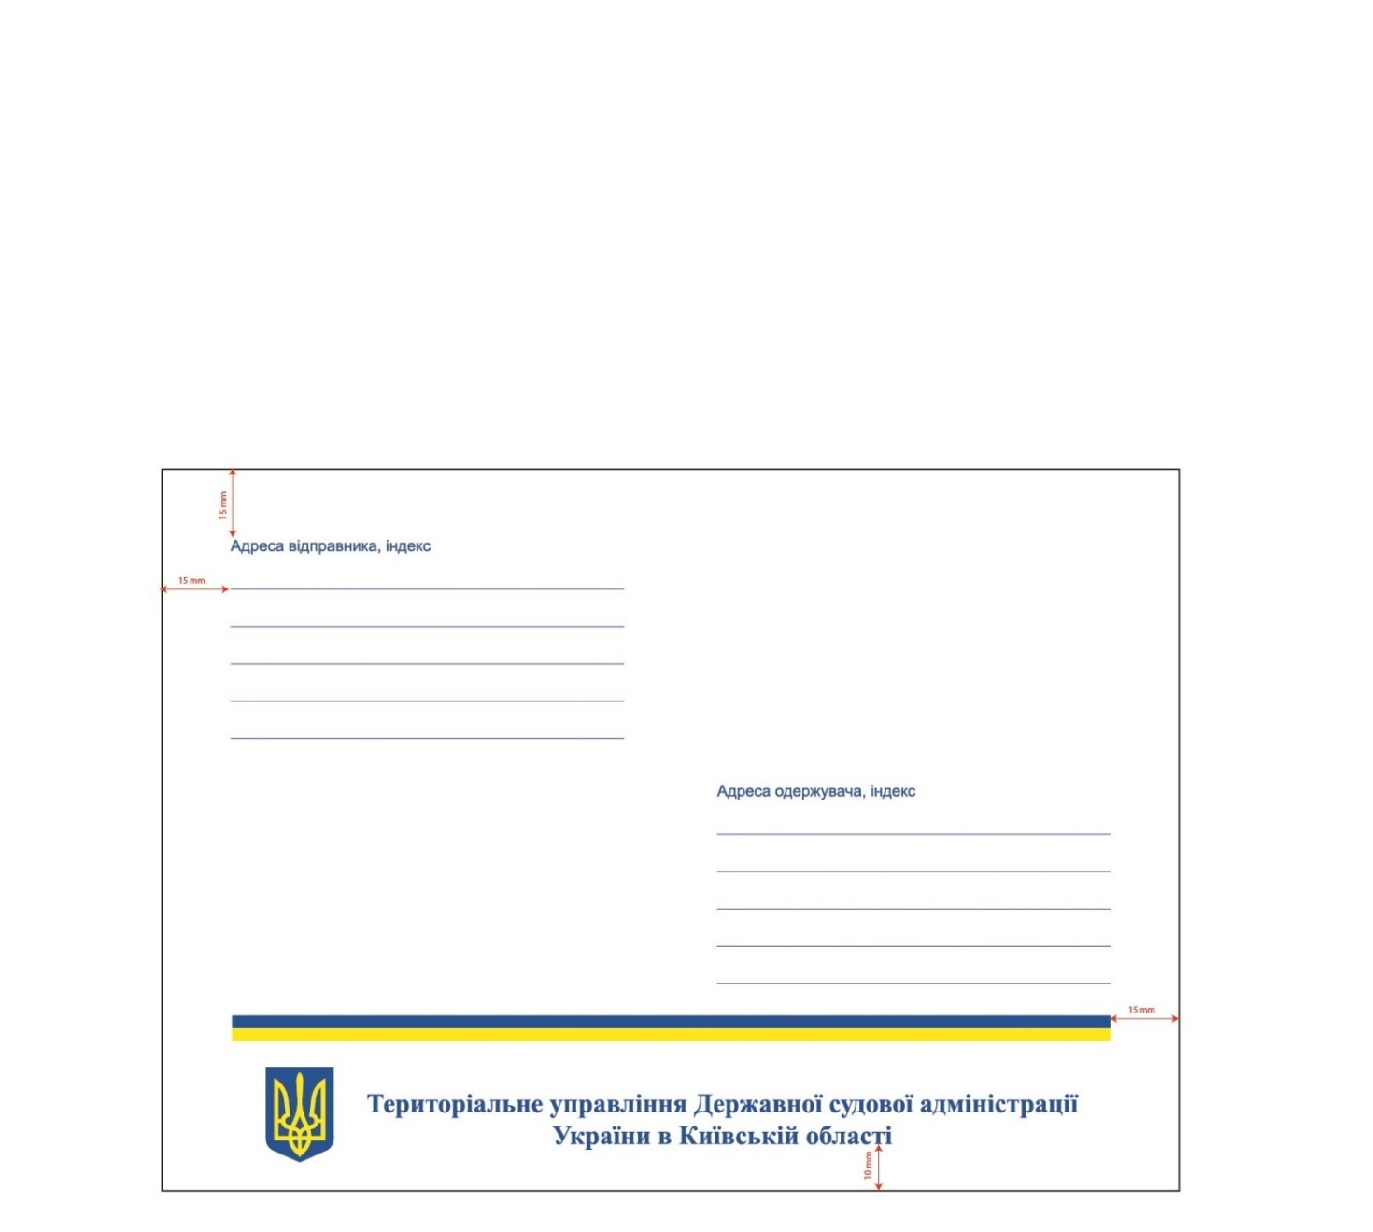

**Зображення №3**

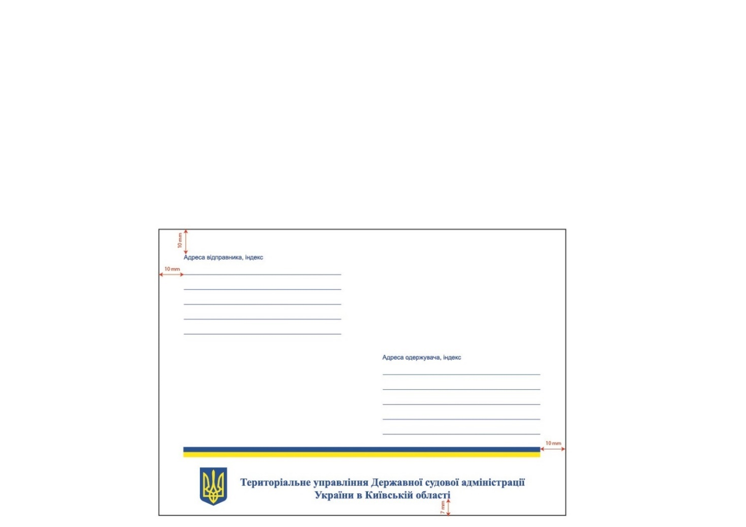

Поставка товару здійснюється за адресами, визначеними в Додатку 2 до цієї тендерної документації.

Місце поставки товару:

|  |  |
| --- | --- |
| **Місцеві загальні суди Київської області** | |
| 1 | Березанський міський суд |
| 2 | Ірпіньський міський суд |
| 3 | Ржищівський міський суд |
| 4 | Славутицький міський суд |
| 5 | Баришівський районний суд |
| 6 | Богуславський районний суд |
| 7 | Бородянський районний суд |
| 8 | Вишгородський районний суд |
| 9 | Володарський районний суд |
| 10 | Згурівський районний суд |
| 11 | Іванківський районний суд |
| 12 | Кагарлицький районний суд |
| 13 | К-Святошинський районний суд |
| 14 | Макарівський районний суд |
| 15 | Миронівський районний суд |
| 16 | Обухівський районний суд |
| 17 | Рокитнянський районний суд |
| 18 | Сквирський районний суд |
| 19 | Ставищенський районний суд |
| 20 | Таращанський районний суд |
| 21 | Тетіївський районний суд |
| 22 | Яготинський районний суд |
| 23 | Білоцерківський міськрайонний суд |
| 24 | Бориспільський міськрайонний суд |
| 25 | Броварський міськрайонний суд |
| 26 | Васильківський міськрайонний суд |
| 27 | П-Хмельницький міськрайонний суд |
| 28 | Фастівський міськрайонний суд |

Посилання на закупівлю :

https://prozorro.gov.ua/tender/UA-2024-05-24-005820-a